# KİŞİSEL BİLGİLER

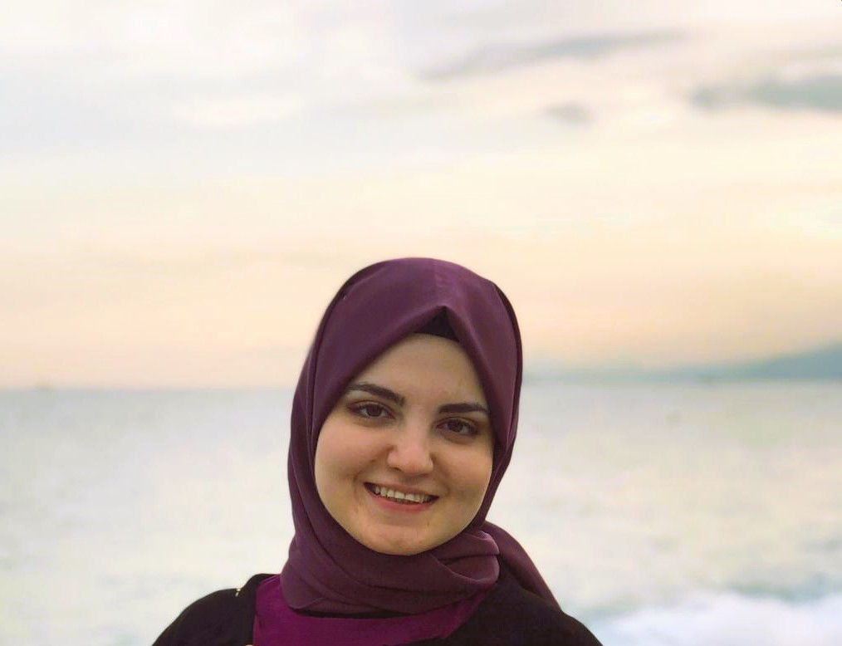

* **İsim: Kübra BÜYÜKYILMAZ**
* **Doğum Yeri: KONYA**
* **Doğum Tarihi:24.04.1997**
* **Medeni Durumu: EVLİ**
* **Ehliyet: Var**
* **İLETİŞİM: 05070790475**
* **ADRES: Akademi mah. Şehit Yunus Mermer Cad. Ardıçlı Toki konutları Selçuklu/Konya**

# İŞ TECRÜBELERİ

* KOZAĞAÇ ESOB ÖZEL EŠİTİM VE UYGULAMA OKULU
* DERİN ÖZEL EĞİTİM VE REHABİLİTASYON MERKEZİ (1 yıl 9 ay)
* SAĞDUYU ÖZEL EĞİTİM VE REHABİLTASYON MERKEZİ ( 1 yıl 5 ay)

# ÖĞRENİM DURUMU

* **Konya Meram Atatürk Kız Teknik ve Meslek Lisesi (Çocuk Gelişimi ve Eğitimi/Özel Eğitim)**
* **Afyon Kocatepe Üniversitesi Okul Öncesi Öğretmenliği Anabilim Dalı**
* **Necmettin Erbakan Üniversitesi Özel Eğitim Tezsiz Yüksek Lisans**

# BİLGİSAYAR BECERİLERİ

* Windows 2010
* MS Office Programları

# KURS VE SERTİFİKALAR

* DIR FLOORTİME101 ,2021
* Masal Terapisi, 2020
* Çocukta Resim Analizi ve Yorumlama, 2018
* Okul Öncesi Dönemde Yaratıcılık ve Oyun, 2018
* Erasmus+ Özel Eğitim, 2015
* ETEÇOM2, 2023